ЭКСПЕРТНАЯ ОЦЕНКА
заявки на создание онлайн-курса «Political and Economic History»
(А.А.Исэров, Д.П.Новиков)
Заключение по результатам содержательной экспертизы заявки:
Критерий | Характеристика заявки
- Соответствие содержания онлайн-курса современным требованиям и тенденциям преподавания научной области, к которой относится онлайн-курс | 1.2. частично соответствует;
2. Наличие у авторов онлайн-курса необходимых компетенций | 2.1. полностью соответствует;
3. Соответствие содержания онлайн-курса планируемым результатам обучения | 3.2. частично соответствует;
4. Соответствие содержания онлайн-курса поручению руководства НИУ ВШЭ (заполняется при необходимости) | 4.1. полностью соответствует;  4.2. частично соответствует;  4.3. не соответствует
5. Соответствие содержания онлайн-курса иному критерию: _______________________(заполняется при необходимости) | 5.1. полностью соответствует;  5.2. частично соответствует;  5.3. не соответствует

РЕШЕНИЕ: рекомендовать доработать заявку на создание онлайн-курса «Political and Economic History» с учетом критических замечаний членов коллегии.

РЕКОМЕНДАЦИИ И КОММЕНТАРИИ: не вполне ясно, почему курс открывается темой «Age of Discovery», посвященной периоду падения Османской империи (нач. XX в.), а затем продолжается по хронолог. принципу с XVI в. (замечания Е.Б.Смилянской, А.М.Семенова); поскольку курс не посвящён отдельному региону или периоду, хотелось бы видеть историографическое и теоретическое введение, чтобы понять как в данном случае понимается предмет политической и экономической истории (А.М.Семенов). Название курса А.А. Исэрова и Д.П. Новикова следует привести в соответствие с его содержанием, в том числе желательно обозначить в названии хронологические рамки; на с. 2 и 4 программы, видимо, должен быть не рассвет, а расцвет (О.В.Будницкий, Л.Е.Горизонтов). Поддерживаю курс, зная авторов, но рекомендую уточнить ее название. На мой взгляд, это феномены, ключевые события или кейсы мировой (глобальной) истории, но не связный рассказ о политической и экономической истории (Е.А.Вишленкова). С.В.Костелянец: От поддержания курса Исэрова/Новикова воздержусь. Сравнение с заявленным конкурентом "The Modern World, pt. 1: Global History from 1760 to 1910" не в пользу новой программы (та программа разбита на отрезки по 30-40 лет, Zelikow выхватывает ключевые тренды каждой эпохи на примере нескольких стран, это выглядит гармоничнее, чем, например, 400 лет истории Османской империи за 4 часа). Помимо того, хотя курс Исэрова , возможно, менее «англо-саксонски-центричен», он все также «европоцентричен». По сути, это курс по истории расцвета и падения (великих) европейских держав (и затесавшейся в компанию ОИ). У того же Zelikow есть обсуждение Персидской империи и др. У Исэрова/Новикова неевропейские общества рассматриваются практически исключительно в контексте колонизации. И как уже неоднократно говорилось, название курса "Political and Economic History" не передает его сути. "Economic" аспект представлен в программе особенно слабо. Но и альтернативное название - "Modern World History, 1492–1918" - не слишком верное. Если бы название было более узким, вопросов бы было меньше.

Председатель 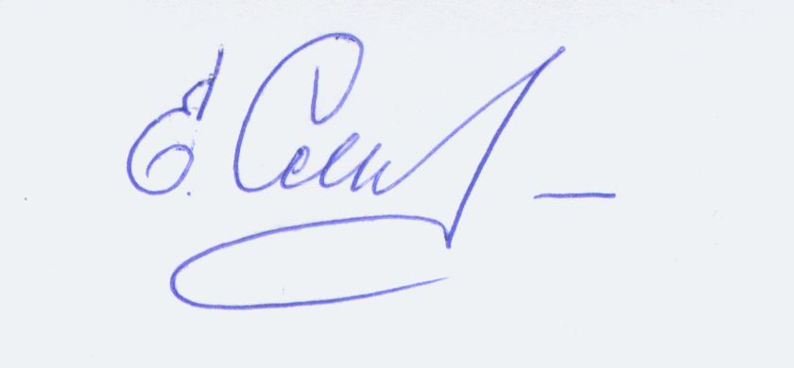 Е.Б.Смилянская
Профессиональной коллегии «История»

